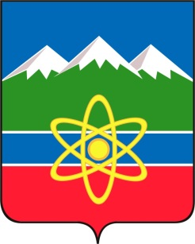
АДМИНИСТРАЦИЯ ГОРОДА ТРЕХГОРНОГО
ЧЕЛЯБИНСКОЙ ОБЛАСТИ

ПОСТАНОВЛЕНИЕ

16.02.2026 №______150____
О внесении изменений в постановление администрации от 12.08.2025 № 882 «Об утверждении муниципальной программы «Молодежь Трехгорного»

В соответствии с постановлением Правительства Челябинской области от 30 декабря 2020 года № 780-П «О государственной программе Челябинской области «Повышение эффективности реализации молодежной политики в Челябинской области», постановлением администрации от 26.05.2025 № 552 «Об утверждении порядка разработки, реализации и оценки эффективности муниципальных программ Трехгорного городского округа Челябинской области», Уставом города Трехгорного,

ПОСТАНОВЛЯЮ:

- Внести в постановление администрации от 12.08.2025 № 882 «Об утверждении муниципальной программы «Молодежь Трехгорного» следующие изменения:
- приложение 1 изложить в редакции согласно приложению 1 к настоящему постановлению;
- приложение 2 изложить в редакции согласно приложению 2 к настоящему постановлению;
- приложение 3 изложить в редакции согласно приложению 3 к настоящему постановлению;
- приложение 4 изложить в редакции согласно приложению 4 к настоящему постановлению;
- приложение 5 изложить в редакции согласно приложению 5 к настоящему постановлению;
- Признать утратившими силу:
- постановление администрации от 02.10.2025 № 1053 «О внесении изменений в постановление от 12.08.2025 №882 «Об утверждении муниципальной программы «Молодежь Трехгорного»;
- постановление администрации от 29.12.2025 № 1407 «О внесении изменений в постановление от 12.08.2025 №882 «Об утверждении муниципальной программы «Молодежь Трехгорного».
3. Опубликовать настоящее постановление в сетевом издании «Трехгорный инфо» и разместить на официальном сайте органов местного самоуправления города Трехгорного в информационно-телекоммуникационной сети «Интернет».
4. Контроль за исполнением настоящего постановления возложить на заместителя главы города по вопросам социальной сферы Попову И.А.

Глава города Д.А. Громенко

